**OOP- Lab 02: Problem Modeling and Encapsulation**

Họ và tên : Trịnh Minh Đạt

MSSV : 20225701

# UML & Astah

Vẽ thử 1 sơ đồ use case diagram trong Uml&astah

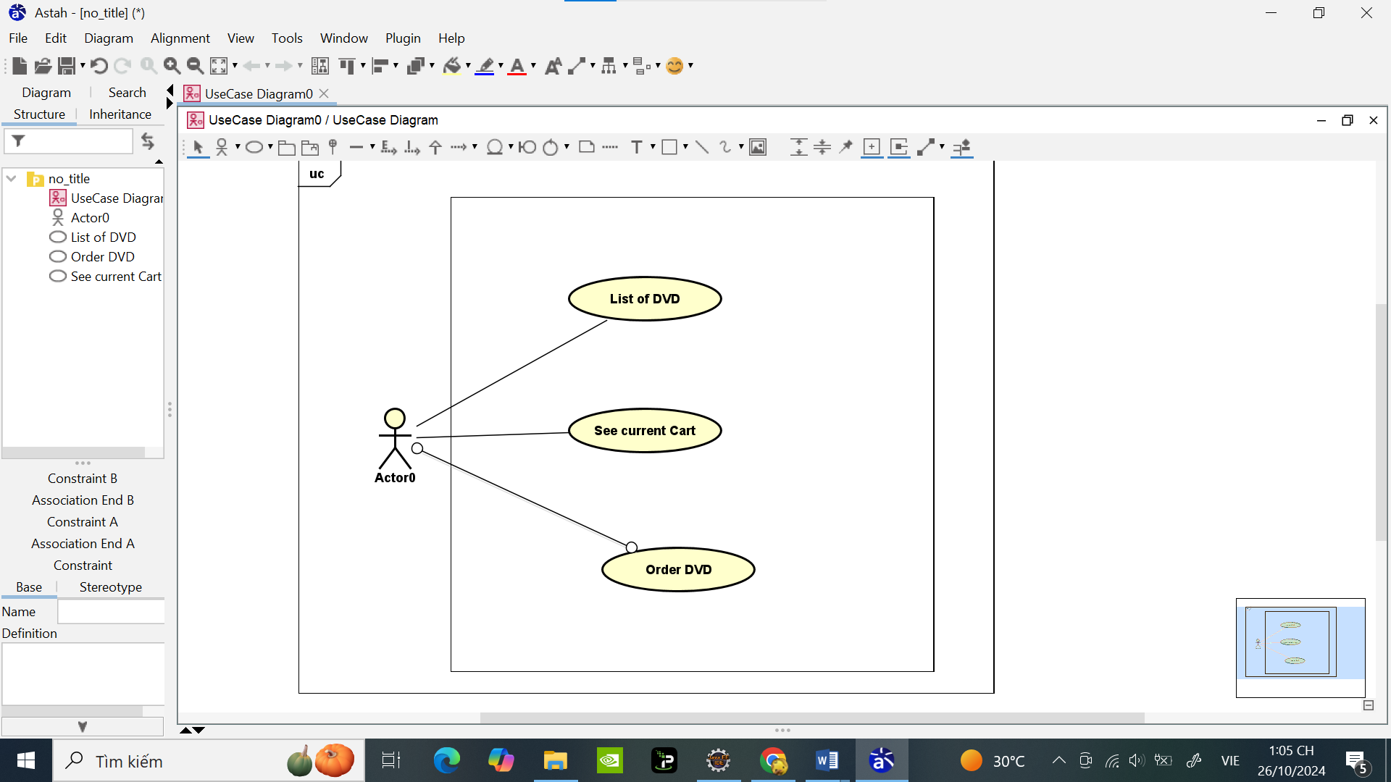

# Problem Statement of AIMS Project

* **Yêu cầu đề bài** : Thiết kế hệ thống cho dự án AIMS. (Chỉ có 1 loại phương tiện DVD)
* **Yêu cầu hệ thống** :

**+ Đối với Customers:**

- Duyệt danh sách các DVD có sẵn

- Tìm kiếm DVD theo: Tiêu đề, danh mục, giá cả

- Xem demo 1 đoạn của DVD

- Xem thông tin chi tiết của 1 DVD

- Thêm DVD vào giỏ hàng

- Xem giỏ hàng và tổng tiền,nghe demo trong giỏ hàng của DVD

- Sắp xếp DVD theo tiêu đề hoặc chi phí trong giỏ

- Cập nhật số lượng DVD trong giỏ hàng hoặc xóa DVD trong giỏ

- Lọc DVD trong giỏ theo : ID, tiêu đề

- Đặt hàng

**+ Đối với Store Manager:**

- Đăng nhập, kiểm tra quyền

- Xem danh sách các đơn hàng đang được xử lý

- Xem chi tiết đơn hàng, chấp nhận/từ chối đơn hàng

- Thêm mới/ xoá danh sách sản phẩm trong Store

# **3**. Use case diagram

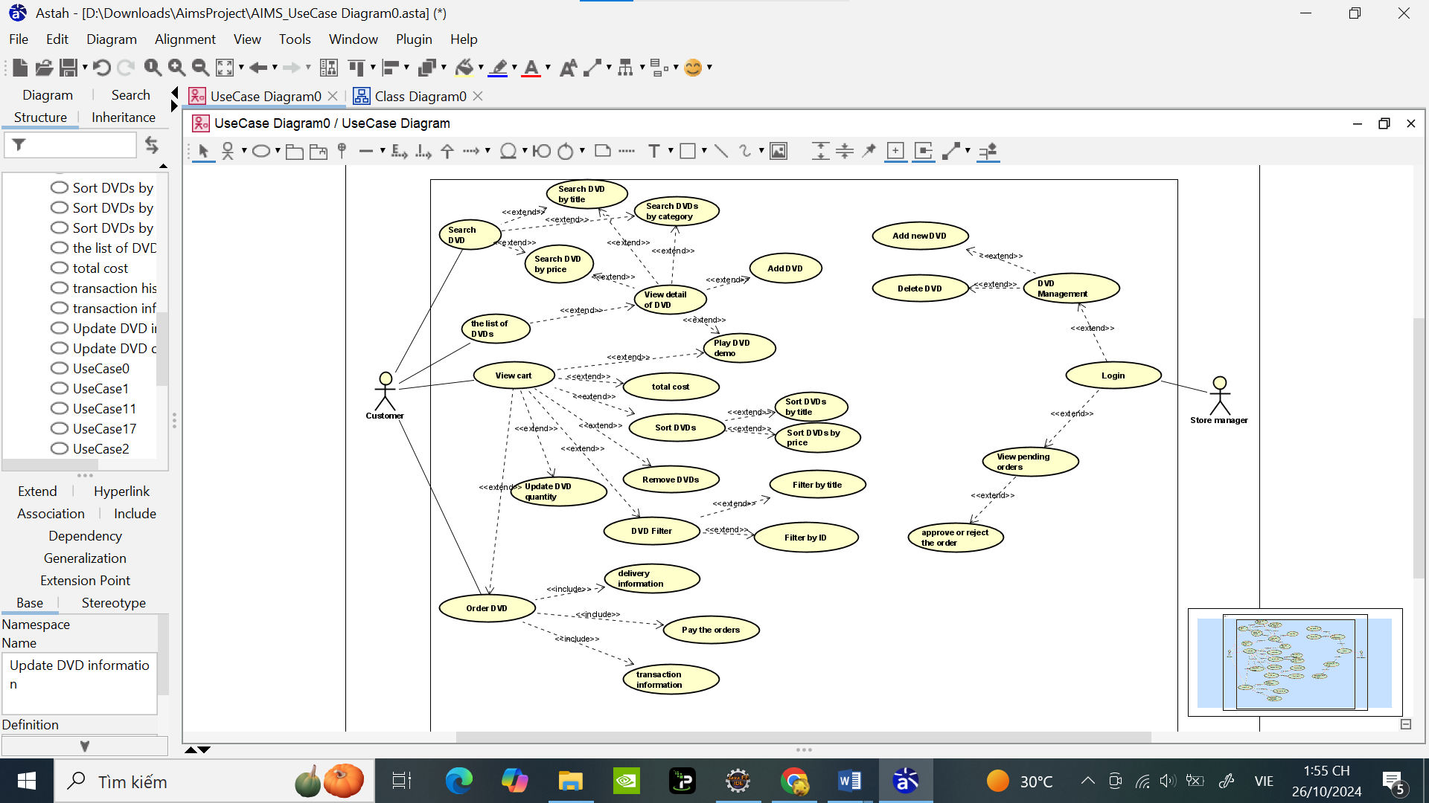

# UML Class Diagram for use cases related to cart management

* **Nội dung, các đối tượng**

**AIMS (Đối tượng chính):**

*Phương thức:*

+ void main()

**Cart**

*Thuộc tính:*

- qtyOrdered: int

- MAX_NUMBER_ORDER: int

- itemOrdered: DigitalVideoDisc[]

*Phương thức:*

+ addDigitalVideoDisc(disc: DigitalVideoDisc): int

+ totalCost(): float

+ print() : void

+ removeDigitalVideoDisc(disc: DigitalVideoDisc): int

+ searchByTitle(title : String) : void

+ searchByID(id : int) : void

**DigitalVideoDisc**

*Thuộc tính:*

- title: String

- category: String

- director: String

- length: int

- cost: float

- id : int

*Phương thức:*

+ DigitalVideoMusic(title: String, category: String, director: String, length: int, cost: float): void

+ getTitle(): String

+ getCategory(): String

+ getDirector(): String

+ getLength(): int

+ getCost(): float

+ setTitle(titleSet : String) : void

+ setDirector(directorSet : String) : void

+ setCategory(categorySet : String) : void

+ setLength(lengthSet : int) : void

+ setCost(costSet : float) : void

+ setID(idSet : int) : void

**Store ( class phụ trợ cho DigitalVideoDisc)**

*Thuộc tính :*

- itemsInStore : LinkedList<DigitalVideoDisc>

*Phương thức*

- checkDVD(disc : DigitalVideoDisc) : boolean

+ removeDVD(disc : DigitalVideoDisc) : void

+ addDVD(disc : DigitalVideoDisc) : void

+ toString() : String

* **Hình ảnh :**

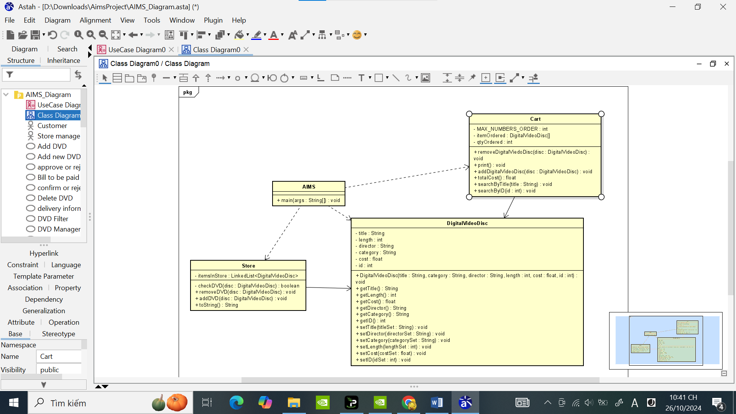

# Create Aims class

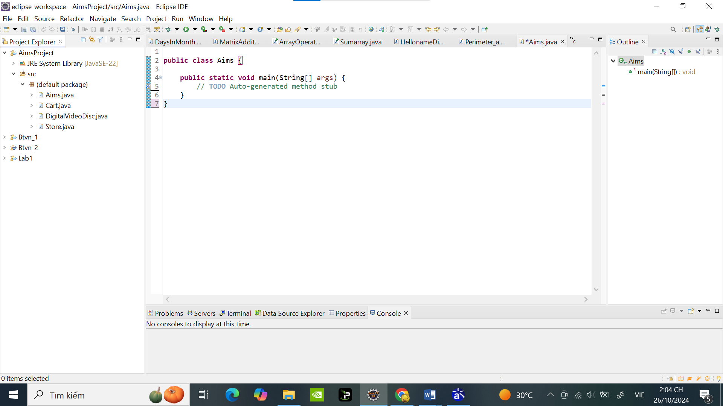

6 . Create the DigitalVideoDisc (accessors, mutators and constructors)

Code :

**public** **class** DigitalVideoDisc {

**private** String title;

**private** **int** length;

**private** String director;

**private** String category;

**private** **float** cost;

**private** **int** id;

**public** DigitalVideoDisc(String title, String category, String director, **int** length, **float** cost,**int** id) {

**this**.title = title;

**this**.category = category;

**this**.director = director;

**this**.length = length;

**this**.cost = cost;

**this**.id = id;

}

**public** String getTitle() {

**return** title;

}

**public** **int** getLength() {

**return** length;

}

**public** String getDirector() {

**return** director;

}

**public** String getCategory() {

**return** category;

}

**public** **float** getCost() {

**return** cost;

}

**public** **int** getId() {

**return** id;

}

**public** **void** setTitle(String titleSet) {

**this**.title = titleSet;

}

**public** **void** setDirector(String directorSet) {

**this**.director = directorSet;

}

**public** **void** setCategory(String categorySet) {

**this**.category = categorySet;

}

**public** **void** setLength(**int** lengthSet) {

**this**.length = lengthSet;

}

**public** **void** setCost(**float** costSet) {

**this**.cost = costSet;

}

**public** **void** setid(**int** idSet) {

**this**.id = idSet;

}

}

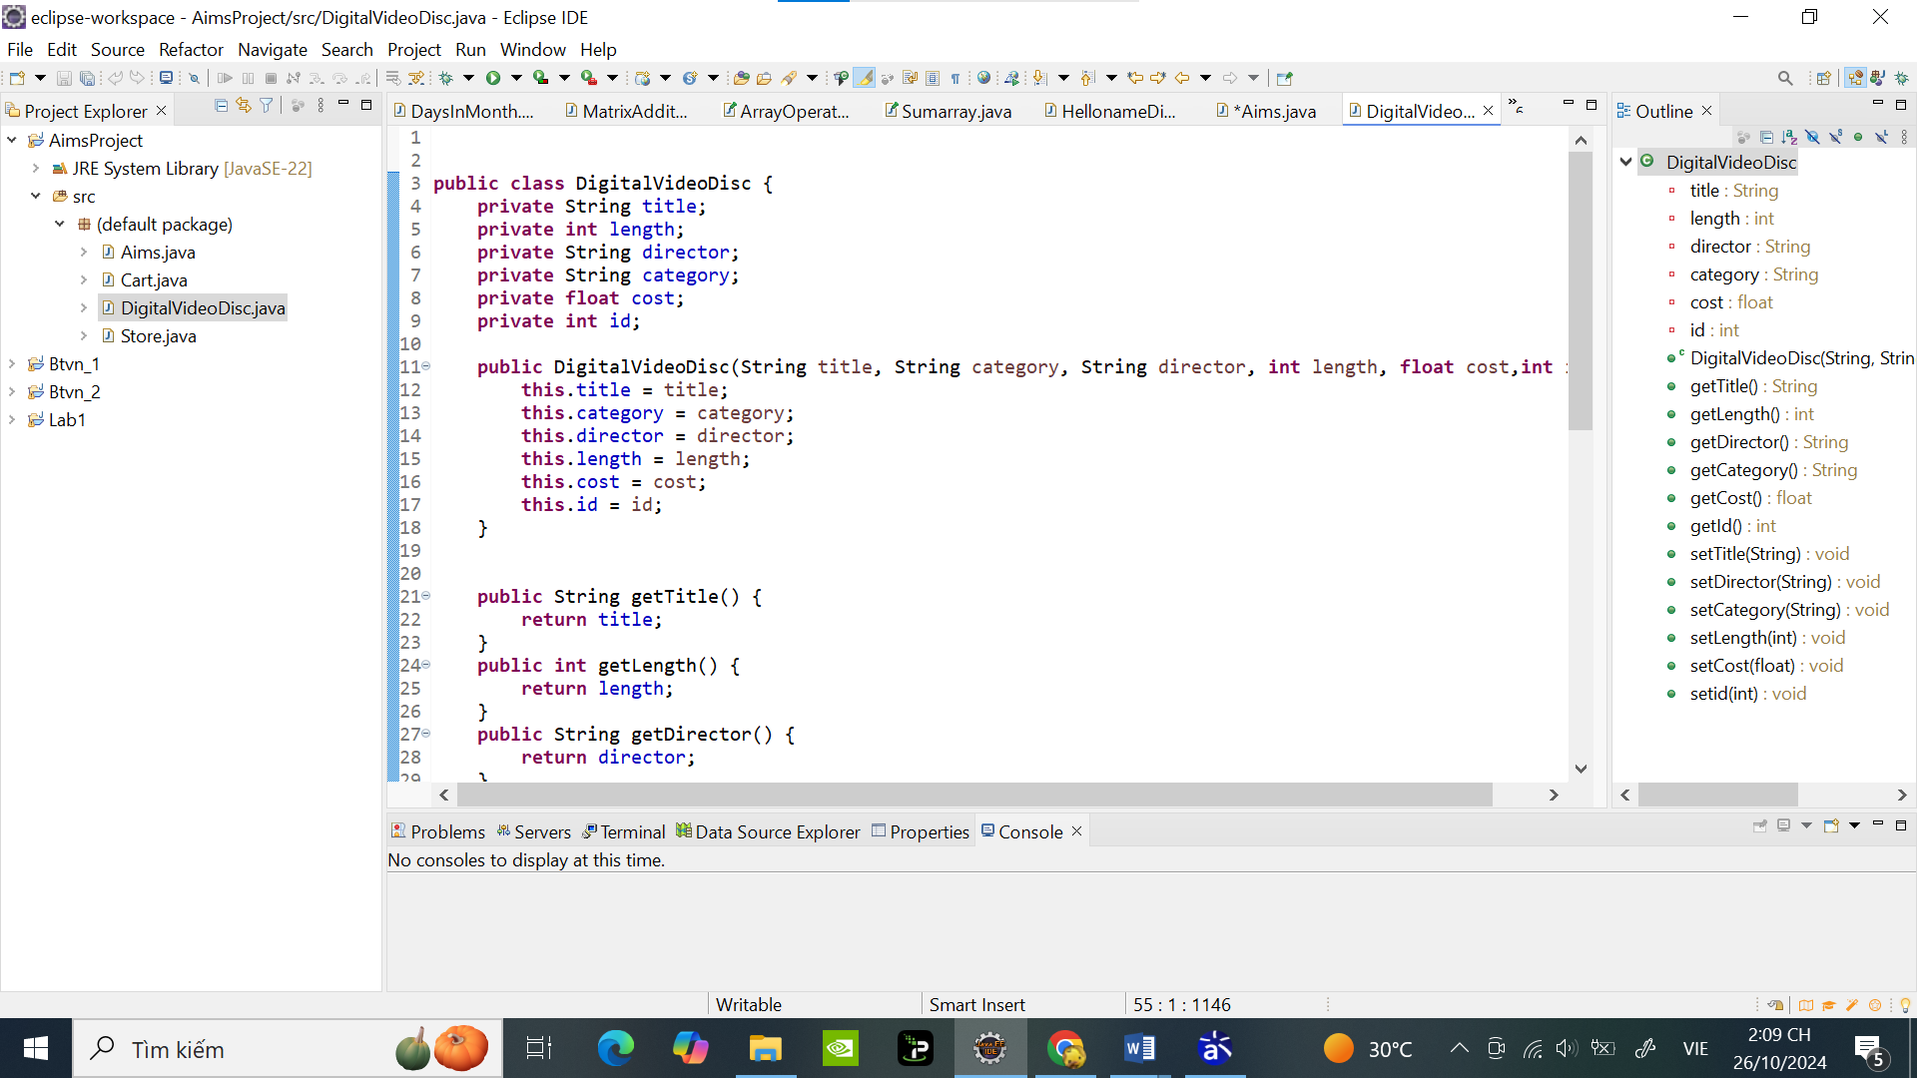

# Create the Cart class to work with DigitalVideoDisc

**Code :**

**public** **class** Cart {

**private** **static** **final** **int** ***MAX_NUMBERS_ORDER*** = 100;

**private** DigitalVideoDisc[] itemOrdered = **new** DigitalVideoDisc[***MAX_NUMBERS_ORDER***];

**private** **int** qtyOrdered = 0;

**public** **void** addDigitalVideoDisc(DigitalVideoDisc disc) {

**if** (qtyOrdered < ***MAX_NUMBERS_ORDER***) {

itemOrdered[qtyOrdered] = disc;

qtyOrdered++;

System.***out***.println("The disc has been added.");

} **else** {

System.***out***.println("The cart is full!");

}

}

**public** **void** removeDigitalVideoDisc(DigitalVideoDisc disc) {

**for** (**int** i = 0; i < qtyOrdered; i++) {

**if** (itemOrdered[i] == disc) {

**for** (**int** j = i; j < qtyOrdered - 1; j++) {

itemOrdered[j] = itemOrdered[j + 1];

}

itemOrdered[qtyOrdered - 1] = **null**;

qtyOrdered--;

System.***out***.println("The disc has been removed.");

**return**;

}

}

System.***out***.println("The disc is not found in the cart.");

}

**public** **float** totalCost() {

**float** total = 0;

**for** (**int** i = 0; i < qtyOrdered; i++) {

total += itemOrdered[i].getCost();

}

**return** total;

}

**public** **void** print() {

System.***out***.println("Cart contents:");

**for** (**int** i = 0; i < qtyOrdered; i++) {

System.***out***.println((i + 1) + ". " + itemOrdered[i].getTitle() + " - " + itemOrdered[i].getCost() + "$");

}

}

**public** **void** searchByTitle(String title) {

**for** (**int** i = 0; i < qtyOrdered; i++) {

**if** (itemOrdered[i].getTitle().equalsIgnoreCase(title)) {

System.***out***.println("Found: " + itemOrdered[i].getTitle());

**return**;

}

}

System.***out***.println("No disc with title: " + title);

}

**public** **void** searchByID(**int** id) {

**for** (**int** i = 0; i < qtyOrdered; i++) {

**if** (itemOrdered[i].getId() == id) {

System.***out***.println("Found: " + itemOrdered[i].getTitle());

**return**;

}

}

System.***out***.println("No disc with ID: " + id);

}

}

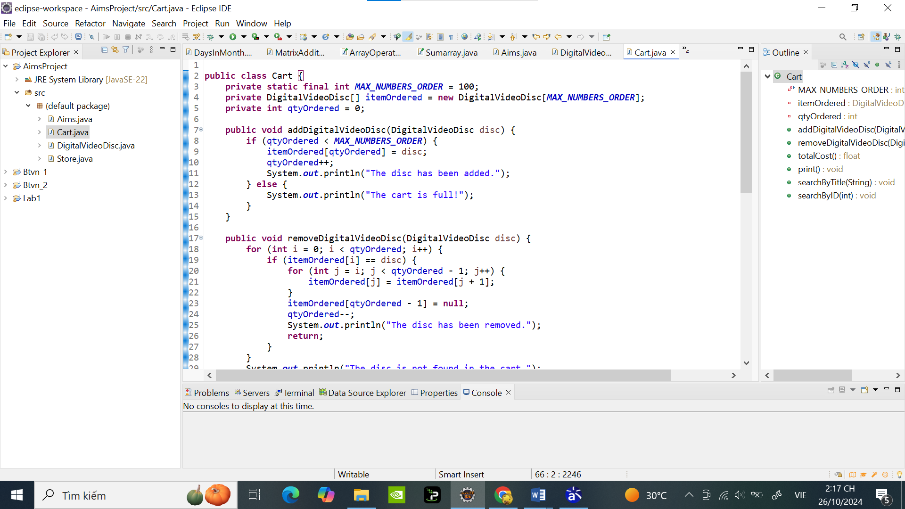

1. Create Store Class

**Code :**

**import** java.util.LinkedList;

**public** **class** Store {

**private** LinkedList<DigitalVideoDisc> itemsInStore;

**public** Store() {

itemsInStore = **new** LinkedList<>();

}

**boolean** checkDVD(DigitalVideoDisc disc) {

**return** itemsInStore.contains(disc);

}

**public** **void** removeDVD(DigitalVideoDisc disc) {

**if** (checkDVD(disc)) {

itemsInStore.remove(disc);

System.***out***.println("DVD removed from the store.");

} **else** {

System.***out***.println("DVD not found in the store.");

}

}

**public** **void** addDVD(DigitalVideoDisc disc) {

**if** (!checkDVD(disc)) {

itemsInStore.add(disc);

System.***out***.println("DVD added to the store.");

} **else** {

System.***out***.println("DVD already exists in the store.");

}

}

@Override

**public** String toString() {

StringBuilder storeContents = **new** StringBuilder("Store contents:\n");

**for** (DigitalVideoDisc disc : itemsInStore) {

storeContents.append(disc.getTitle()).append("\n");

}

**return** storeContents.toString();

}

}

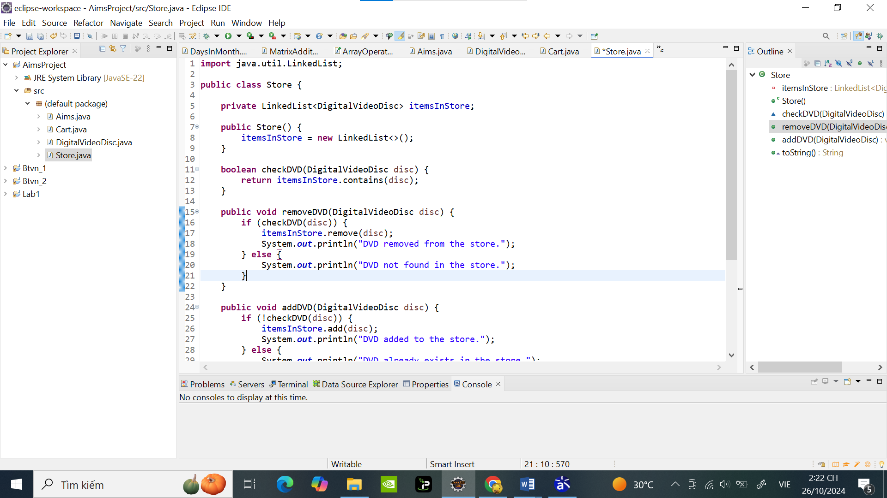

# Create Carts of DigitalVideoDiscs

Ta phải chạy chương trình thêm DVD vào giỏ hàng trong class Aims:

Code :

**public** **class** Aims {

**public** **static** **void** main(String[] args) {

// **TODO** Auto-generated method stub

//Câu lệnh trong class Cart

// Tạo giỏ hàng mới

Cart anOrder = **new** Cart();

// Tạo các đối tượng DVD mới và thêm chúng vào giỏ hàng

DigitalVideoDisc dvd1 = **new** DigitalVideoDisc("The Lion King", "Animation", "Roger Allers", 87, 19.95f,5);

anOrder.addDigitalVideoDisc(dvd1);

DigitalVideoDisc dvd2 = **new** DigitalVideoDisc("Star Wars", "Science Fiction", "George Lucas", 87, 24.95f,4);

anOrder.addDigitalVideoDisc(dvd2);

DigitalVideoDisc dvd3 = **new** DigitalVideoDisc("Aladin", "Animation","", 0, 18.99f,3);

anOrder.addDigitalVideoDisc(dvd3);

// In tổng chi phí của các mục trong giỏ hàng

System.***out***.println("Total Cost is: ");

System.***out***.println(anOrder.totalCost());

}

}

Kết quả chạy chương trình :

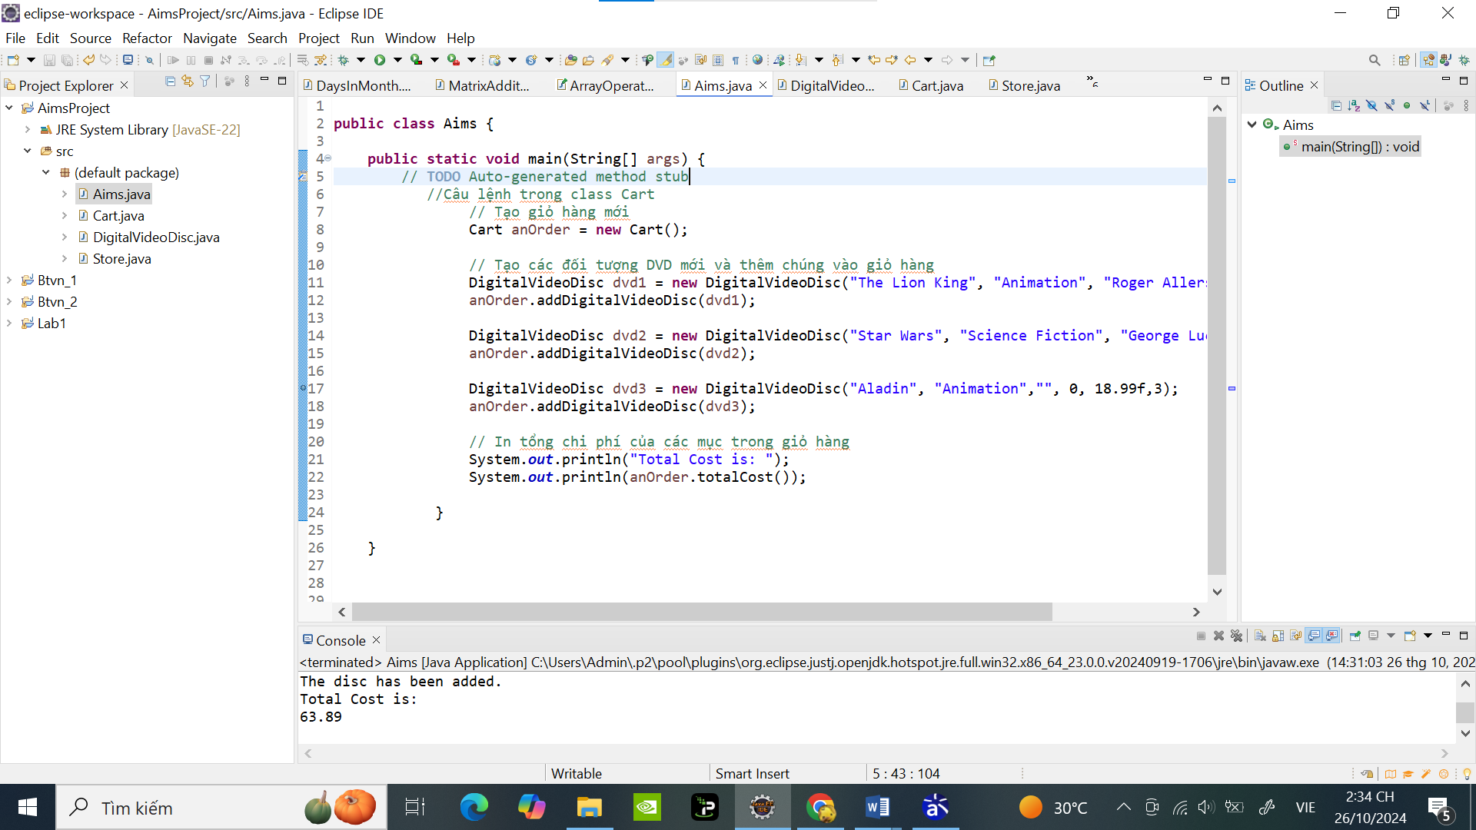

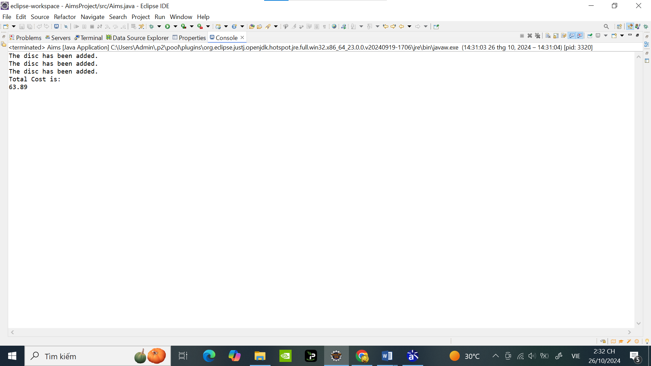

1. **Requirements for cart**

Đối với các yêu cầu , ta đều chạy trong Aims Class

**A, Remove DVD from Cart:**

anOrder.removeDigitalVideoDisc(dvd3);

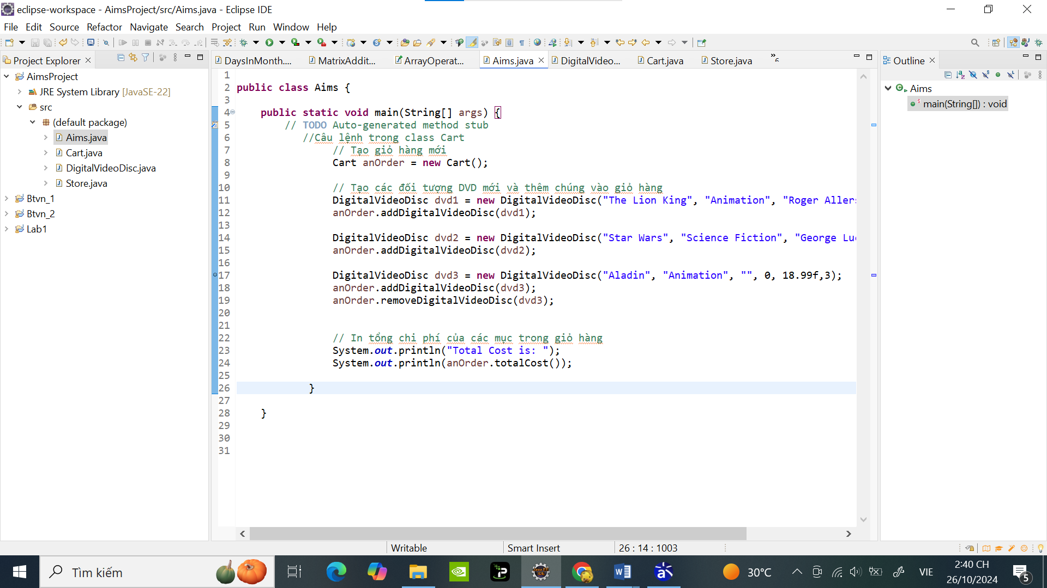

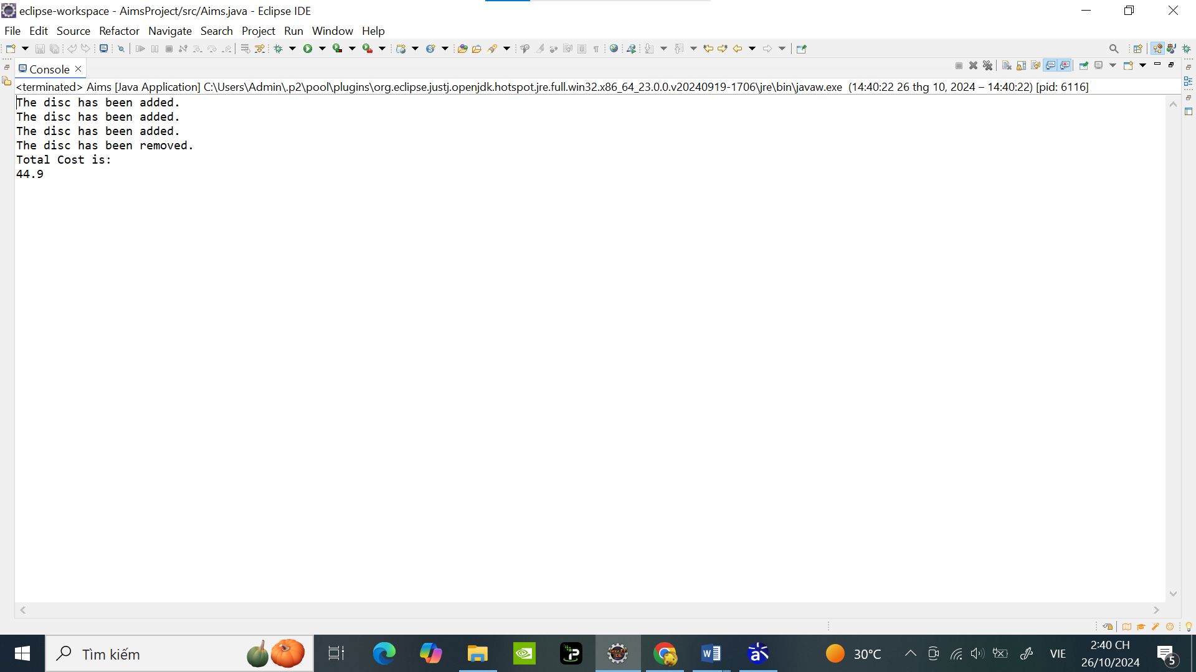

**B. Search by title/ID**

anOrder.searchByTitle("The Lion King");

anOrder.searchByID(2);

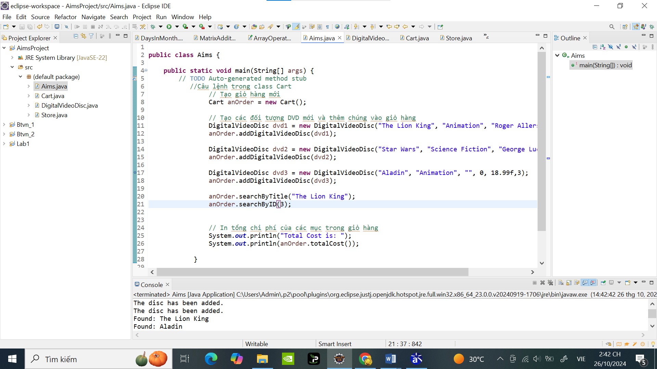

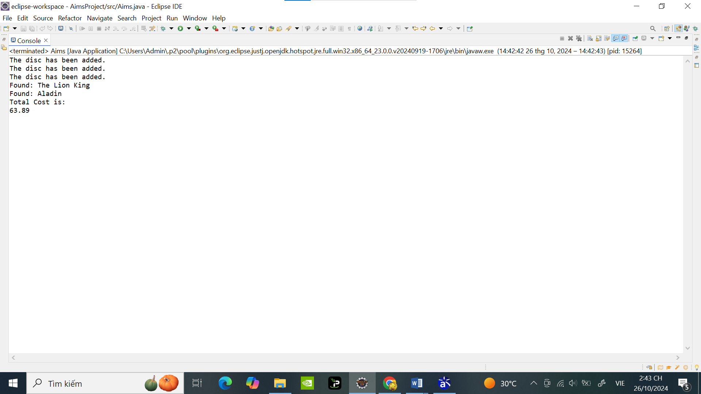

**C. Print title and cost DVDs in the Cart**

anOrder.print();

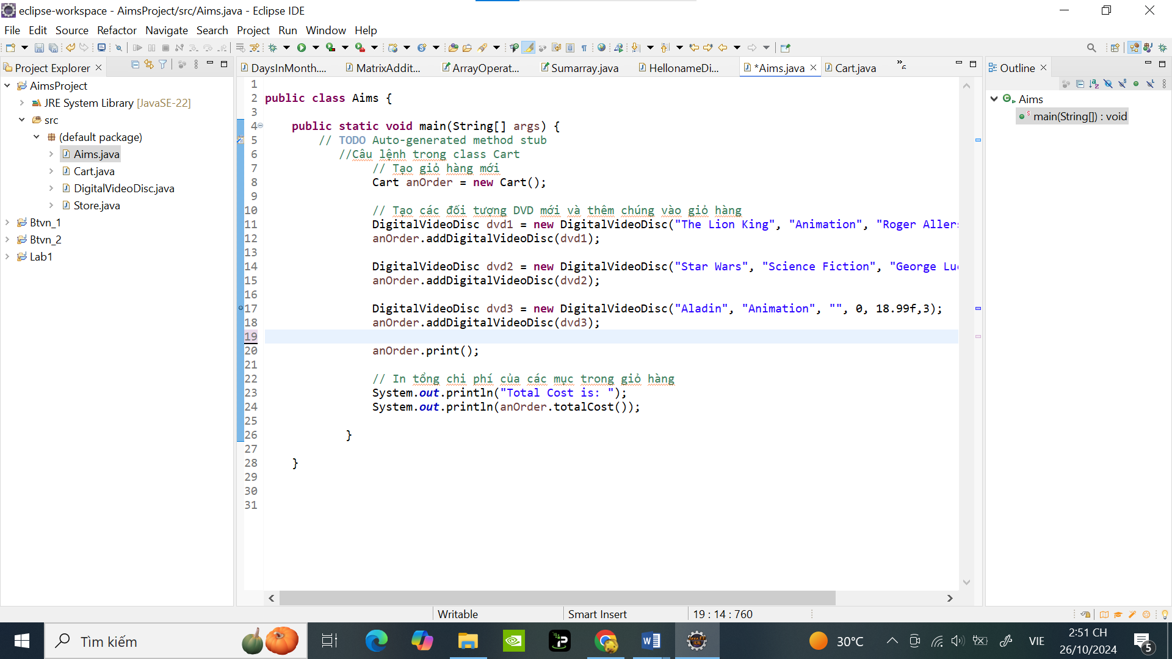

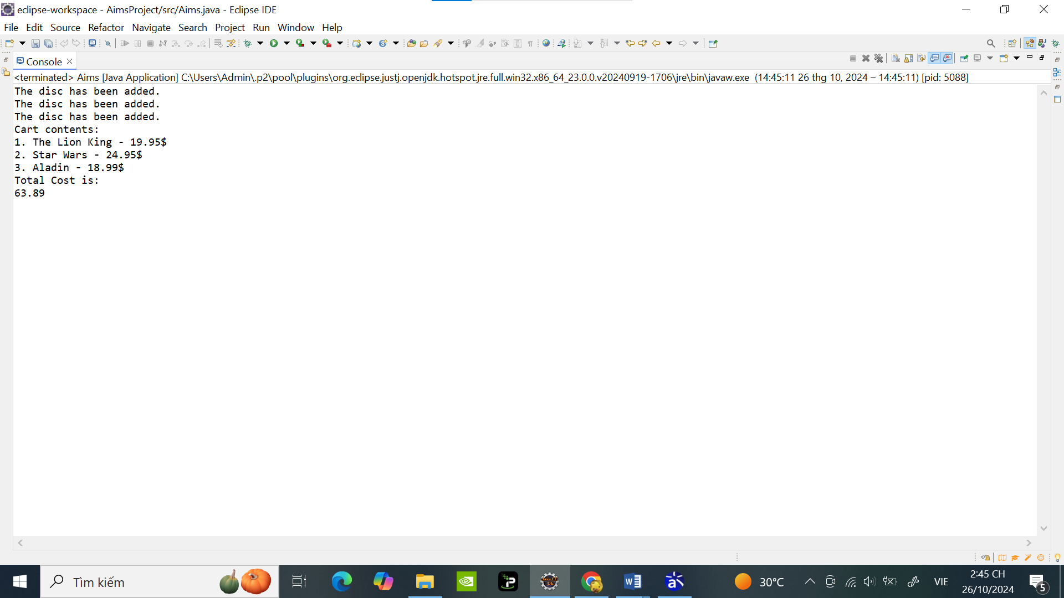

1. Answer the question “When should accessor methods be used?” in Part 7.

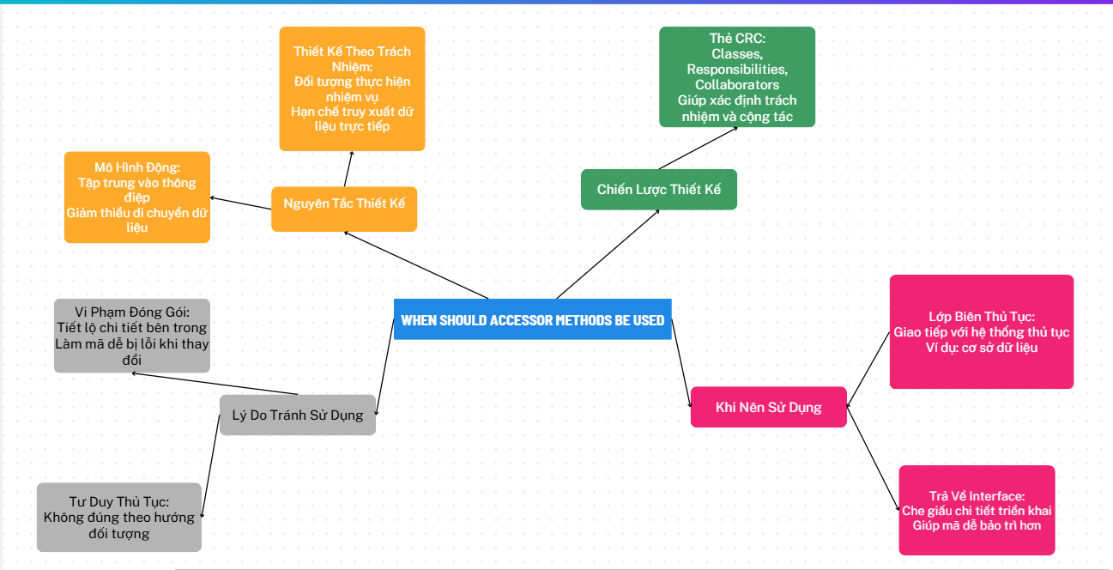

1. Answer the Question: “If you create a constructor method to build a **DVD** by title then create a constructor method to build a **DVD** by category. Does JAVA allow you to do this?” in Part 8.

Hoàn toàn khả thi vì Java cho phép tạo nhiều constructor với các tham số khác nhau. Điều này được gọi là nạp chồng constructor. Ta có thể có một constructor để tạo DVD theo tiêu đề và một cái khác để tạo DVD theo thể loại, miễn là danh sách tham số của chúng khác nhau.

Như 1 đoạn code sau :

**public class DVD {**

**private String title;**

**private String category;**

**public DVD(String title) {**

**this.title = title;**

**}**

**public DVD(String category, boolean isCategory) {**

**this.category = category;**

**}**

**public String getTitle() {**

**return title;**

**}**

**public String getCategory() {**

**return category;**

**}**

**}**

Điều này đã được áp dụng để tạo class DigitalVideoDiscs trong project